운영체제

과제 #2 ku_malloc



컴퓨터공학과

201411292

이민환

Submisson

우리가 만들 프로그램은 stdlib에 있는 malloc을 똑같이 구현하여 내가 만든 malloc을 먼저 찾아 실행시키는 것이다. 그러기 위해서는 메모리의 힙 부분까지 신경 써서 구현을 해야 한다.

Basic design

프로그램을 구현하기 위한 방법으로 크게 두 가지로 나눌 수 있는데 하나는 미리 sbrk() 를 통해 영역을 크게 할당한 후, 그 안에서 malloc이 실행될 때 마다 메모리를 할당해 주다가 공간이 부족하게 되면 또 한번 크게 영역을 만드는 것이다. 두번째 방법은 malloc이 불릴 때 마다 필요한 크기만큼만 계속해서 할당을 하는 것인데 저는 후자를 선택 했습니다. malloc이 불렸을 때 총 세가지 로 나누었습니다. 첫째, 프리 리스트가 있는지 확인한 후 없다면, sbrk를 통해 할당을 해줍니다. 둘째, 프리 리스트가 있을 때, 필요한 공간의 크기가 있는지 확인하고 없다면, sbrk를 통해 할당을 해줍니다. 셋째, 프리 리스트에 필요한 공간의 크기가 있다면 그 안에 할당을 해줍니다. 프리 리스트를 탐색하는 것은 next fit 을 통해 탐색을 하고, 메모리를 할당해줄 때마다 head를 만들어 사이즈와 매직 넘버를 넣어줍니다.

Free를 하게 되면, 받아온 주소값에 헤드 크기만큼 빼주어 헤드의 주소를 가르 키게 합니다. 그 후, 헤드의 매직 넘버와 받아온 주소 값을 매직 넘버로 바꾸어 비교한 후, 같다면, free를 잘 한 것이므로 실행을 해줍니다. 헤드부분을 free의 노드 부분으로 바꾸어 사이즈와 next값을 넣어주고, 프리 리스트가 비었다면, 바로 넣어줍니다. 만약 프리 리스트가 비어 있지 않다면, 주소의 크기들을 비교하여 작은 순으로 정렬하여 넣어줍니다. 그 후, 프리 공간이 서로 붙어 있다면 합쳐 하나의 공간으로 만들어 줍니다. 프리 리스트에 충분한 공간이 있을 때, malloc을 하게 되면 적절한 공간을 찾아 할당 한 후, 남은 공간에 노드의 크기가 들어가도 공간이 남을 경우 새로운 프리 공간을 만들어 연결을 해주고, 그렇지 않다면 그 공간을 버리고 다음과 연결을 합니다.

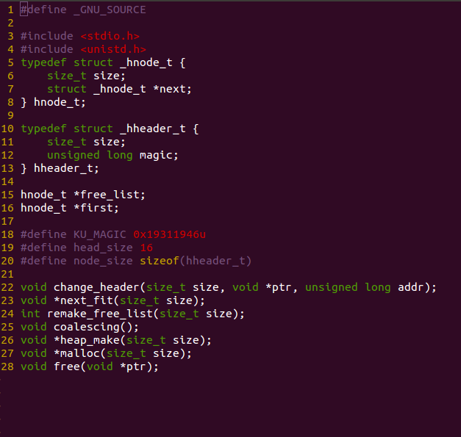

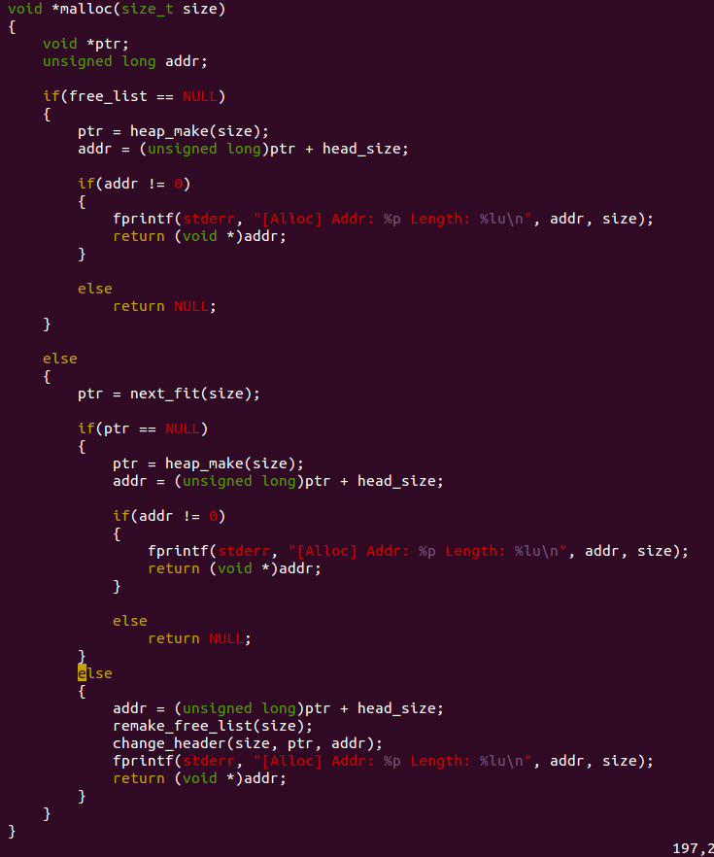

Description for important functions

|  |  |  |
| --- | --- | --- |
| change_header() | Functionality | 프리 리스트의 노드 부분을 헤드로 바꿔준다. |
| Parameters | size_t size, void *ptr, unsigned long addr |
| Return Value | None |

|  |  |  |
| --- | --- | --- |
| next_fit() | Functionality | 프리 리스트를 next fit 방식으로 탐색하여 알맞은 공간을 찾아준다. |
| Parameters | size_t size |
| Return Value | void* |

|  |  |  |
| --- | --- | --- |
| remake_free_list() | Functionality | next fit을 통해 공간을 찾아 할당한 후 남은 공간의 사용 여부를 판단하여 새롭게 연결을 해준다. |
| Parameters | size_t size |
| Return Value | int |

|  |  |  |
| --- | --- | --- |
| coalescing() | Functionality | 프리 공간이 서로 연속되어 있다면 합쳐준다. |
| Parameters | None |
| Return Value | None |

|  |  |  |
| --- | --- | --- |
| heap_make() | Functionality | sbrk()를 할 때 힙 영역과 함께 헤드를 만들어준다. |
| Parameters | size_t size |
| Return Value | void* |

|  |  |  |
| --- | --- | --- |
| malloc() | Functionality | 동적 할당된 영역을 해제한다. |
| Parameters | void *ptr |
| Return Value | None |

|  |  |  |
| --- | --- | --- |
| free() | Functionality | sbrk()를 할 때 힙 영역과 함께 헤드를 만들어준다. |
| Parameters | size_t size |
| Return Value | void* |